Hettich представя на Interzum 2025 бъдещето на обработващата техника
Дигитални помощници за модерната работилница

С практически насочени услуги и интуитивни инструменти Hettich последователно ускорява дигитализирането на обработващата техника. На Interzum 2025 специалистът в обкова показва как в днешно време функционира поддръжката на производството: ефективно, гъвкаво и в готовност за незабавна употреба. Във фокуса на изявата ни на изложението са инструменти и помощни инструменти като QR-код, добавена реалност (AR) – и за първи път 3D-принт портал с шаблони за отпечатване за изтегляне.

„Донесете собственото си устройство“: На този принцип работят всички дигитални услуги за обработващата техника на Hettich. Мебелистите се нуждаят само от смартфон или таблет и вече имат на разположение последователни ръководства за работа, указания за регулиране или видеоматериали за обучение. Hettich предлага интуитивна поддръжка точно там, където има нужда от нея: директно до машината или до мебелите. Независимо дали става дума за индустриално производство или дърводелска работилница - производителят на обков подпомага мебелистите в оптимизирането на процесите, опростяването на работните процеси и гъвкавото реагиране на промените.

Първа презентация: 3D-принт порталът
С 3D-принт портала Hettich отваря нова глава в сферата на дигиталната поддръжка. Със стартирането на изложението са на разположение практични „инструменти“ под формата на безплатни шаблони за отпечатване, това са малки инструменти и шаблони за маркиране за бързо и лесно изработване на мебелите. Достъпът до данните се осъществява посредством компактен формуляр. След регистрацията данните могат да се изтеглят директно от https://www.hettich.com/3d-print. Посетителите могат да се запознаят с отделните стъпки от портала до отпечатването на живо на щанда ни на изложението. Планирани са по-нататъшни стъпки с индивидуално приспособяване и връзки към продукти.

QR-кодове и добавена реалност осигуряват бързо помощ
Каним производители и интересуващи се на щанда на Hettich в зала 08.1, щанд C31/B30 да изпробват както 3D-принта, така и приложенията AR и QR-Code. Ще покажем решения на две машини: AvanFit 300 Advanced, модела от висшия пилотаж за монтиране на чекмеджета, както и AvanFit 200, успешния модел за мебелиста. На двете работни места експерти от Hettich ще демонстрират как се изпозват модерни дигитални помощници, от пускането в експлоатация до насочени към ежедневието в работилницата съвети за монтаж.

Повече за Hettich на Interzum 2025 на:
https://interzum.hettich.com

Следният снимков материал може да бъде изтеглен от меню ”Преса” на www.hettich.com:
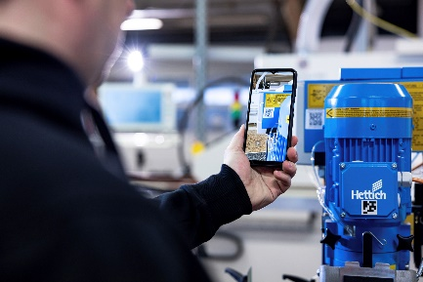
222025_a
„Донесете собственото си устройство“: Посредством QR-код на тялото на машината производителите отиват директно в Hettich Technical Assistent, който помага при монтажа и настройването ѝ. Снимка Hettich

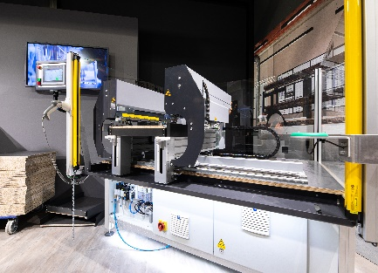
222025_b
От QR-кода до приложението AR: Дигиталните инструменти при обработващата техника от Hettich могат да се видят директно на щанда ни при AvanFit 300 Advanced. Снимка Hettich

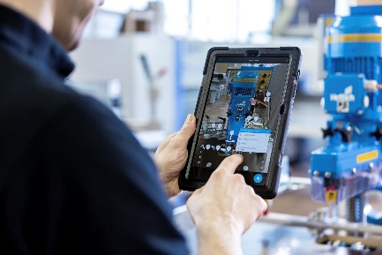
222025_c
Приложенията AR от Hettich подпомагат потребителя при пускането на машината в експлоатация и при ползването ѝ. Снимка Hettich

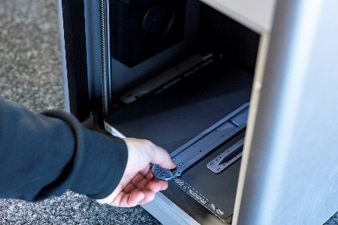
222025_d
Компактен шаблон от 3D-принтер: През своя 3D-принт портал Hettich предоставя готови дигитални шаблони за изтегляне за така наречените „Jigs“. Снимка Hettich

За Hettich
Hettich е основана през 1888 година и днес е сред най-големите и най-успешните световни производители на мебелен обков. Седалище на семейната фирма е Кирхленгерн в мебелния клъстер Източна Вестфалия. Повече от 8.400 колежки и колеги работят заедно върху това да доставят в повече от 100 страни ориентирани към бъдещето решения. С корпоративното си обещание "It's all in Hettich" марката Hettich е символ на цялостно портфолио от услуги, което е последователно насочено към нуждите на клиентите по целия свят. Устойчивите действия по отношение на социалните, обществените и екологичните аспекти при нас традиционно винаги са били с най-висок приоритет. www.hettich.com

